Инструкция по эксплуатации

программного продукта

«1С:Универсальное прогнозирование»

Прогнозирование продаж с помощью сервиса «1С:Универсальное прогнозирование»
Для автоматического получения прогнозов продаж с минимальным участием сотрудников и первоначальными настройками, по накопленной истории продаж, предназначен сервис «1С:Универсальное прогнозирование». Сервис интегрируется с прикладными решениями на платформе «1С:Предприятие».
Сервис позволяет ответить на вопросы:
- Какой прогноз продаж рассчитан?
- Как посмотреть динамику реальных продаж с учетом прогноза?
- Каковы фактические продажи по прошествии прогнозируемого периода? Сравнение план-факт.
Преимущества использования универсального прогнозирования:
- Уменьшение случаев нехватки товаров, упущенных продаж.
- Снижение вложений в товарные запасы.
- Повышение оборачиваемости товаров.
Поддерживаемые конфигурации:
- «1С:ERP Управление предприятием 2», редакция 2.5
- «1С:Комплексная автоматизация», редакция 2.5
- «1С:Управление торговлей», редакция 11.5
Рабочее место аналитика по прогнозированию продаж доступно по ссылкам:
- «1С:ERP Управление предприятием 2»: Бюджетирование и планирование – Сервис – Сервис прогнозирования продаж.
- «1С:Комплексная автоматизация»: Бюджетирование и планирование – Сервис – Сервис прогнозирования продаж.
- «1С:Управление торговлей»: Планирование – Сервис – Сервис прогнозирования продаж.
Важной частью сервиса являются документы План продаж по номенклатуре, План продаж по категориям и связанные с этими документами справочники. Сервис прогнозирования загружает прогнозы в программу «1С», основываясь на структуре этих документов.
Сценарий использования сервиса
Перед началом каждого периода продаж или по требованию:
- Выполняется выгрузка данных по продажам из информационной базы в сервис прогнозирования.
- Сервис прогнозирования производит расчет.
- В информационную базу загружаются документы План продаж, План продаж по категориям, содержащие прогнозы сервиса прогнозирования.

Помощник подключения к сервису
Для начала работы требуется открыть рабочее место Сервис прогнозирования продаж, нажать на гиперссылку Помощник подключения к сервису и пройти все этапы настройки и подключения.
Этап 1. Подключение к сервису
На этом этапе требуется произвести авторизацию. Предусмотрено два способа авторизации:
■ По учетным данным сервиса (логину и паролю).
■ С использованием подписки ИТС (подписка должна быть указана в конфигурации заранее, в разделе Администрирование – Интернет-поддержка и сервисы – Настройки Интернет-поддержки).
Имя базы – необязательное поле, может содержать любое значение.
По нажатию Далее выполняется подключение к сервису.
После авторизации пользователь получает свою область данных в сервисе (один аккаунт, одна область данных).
Пользователь может подключить произвольное количество информационных баз к сервису. Их данные изолированы друг от друга.
Этап 2. Настройка отправляемых в сервис данных
На этом этапе имеется возможность ограничить выгрузку остатков и продаж определенным периодом, а также выбрать источник данных.
Для коллекций продаж и остатков можно передавать следующие данные:
■ Фактические – выгружаются учетные остатки и фактические продажи (данные берутся из регистра накопления «Выручка и себестоимость продаж») с отбором по операциям оптовой и розничной реализации и возвратов. Этот вариант можно использовать, если учет ведется в текущей информационной базе.
■ Плановые – выгружаются данные из документов План продаж и План остатков с отбором по выбранному сценарию прогнозирования. Позволяет подменять фактические остатки и продажи за некоторый период при помощи планов по выбранному сценарию товарного планирования. Это необходимо в тех случаях, когда полноценный документооборот в базе не ведется, а требуется строить прогнозы.
■ Фактические и плановые – комбинация первых двух вариантов, выгружаются фактические и плановые остатки и продажи. Плановые остатки и продажи замещают фактические в периодах, за которые введены «план продаж» и «план остатков». Если на определенную дату есть плановые продажи, выгружается информация только по ним, фактические продажи игнорируются. Можно использовать, когда данные о продажах и/или остатках, по которым будет строиться прогноз, необходимо экспертно скорректировать за какой-то период из-за каких-либо непредвиденных обстоятельств – например, таких как пожар на складе, выход на рынок нового игрока, задержка поставки товаров и т.п. Этот вариант следует использовать, если фактические данные за определенный период отсутствуют или отличаются от стандартных.
При необходимости можно ограничить период, за который будут передаваться продажи и остатки в сервис. Это может быть использовано для проверки качества модели на ограниченных данных либо если учет в старых периодах велся неаккуратно.
В некоторых случаях заранее известен объем будущих продаж (экспертные прогнозы). Можно сообщить сервису прогнозирования о таких планах. Для этого предназначено поле выбора Сценарий планирования (экспертный) и поля отбора по периоду. Эти данные выгружаются в отдельной коллекции Экспертные планы продаж, сервис прогнозирования учитывает эту экспертную оценку в своем прогнозе.
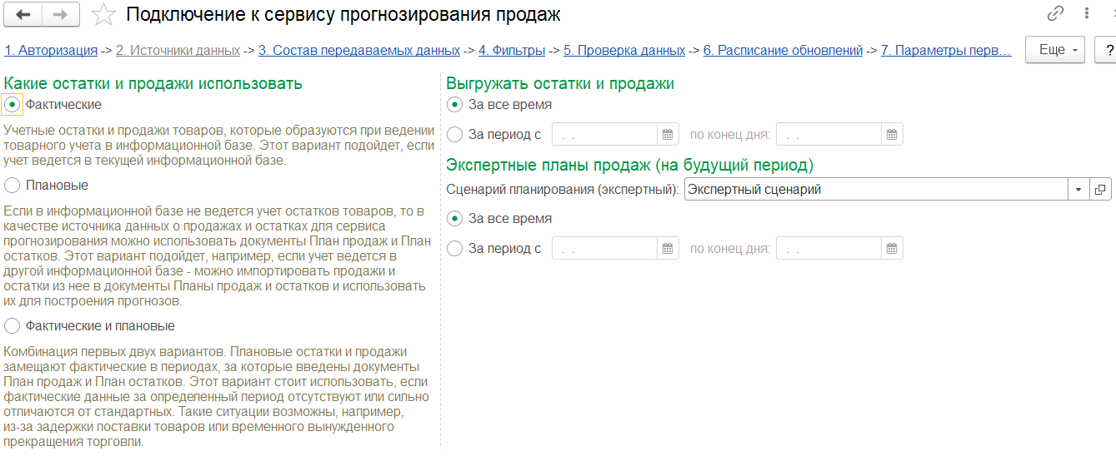

Этап 3. Состав передаваемых в сервис данных
На этом этапе необходимо выбрать данные, которые нужно передавать в сервис – выбираются коллекции, обязательные и специальные поля для выгрузки в сервис прогнозирования. Внутри каждой коллекции также можно выбрать состав передаваемых полей.
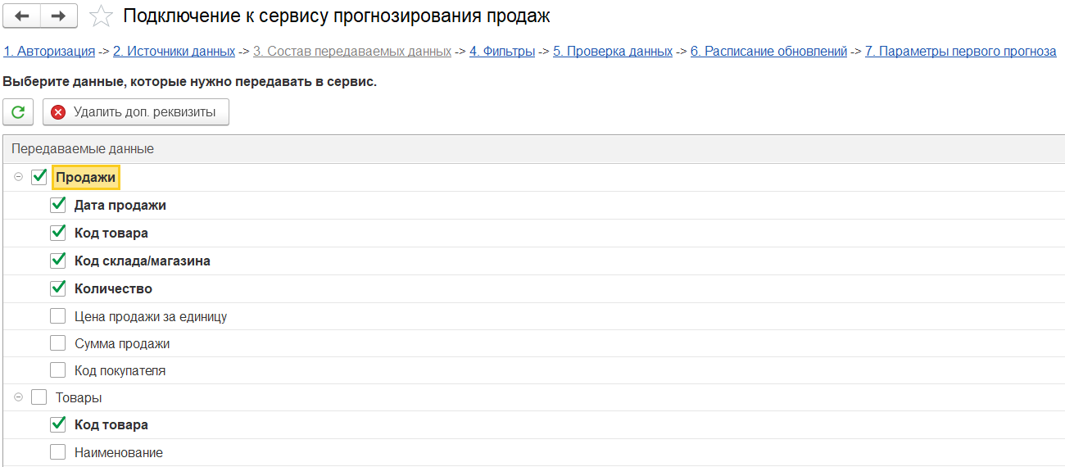
Обязательные коллекции и реквизиты выделены жирным шрифтом. Их выгрузку нельзя отключить (выгружаться будут только те данные, для которых отмечена выгрузка коллекций, то есть верхнего уровня дерева).
Коллекция содержит данные о продажах. Продажи каждого товара выгружаются в единой единице хранения остатков товара на складах. Если продажа осуществляется в разных упаковках, то количество продаж необходимо преобразовать в количество продаж в единицах хранения остатков товара на складах.
Для построения прогноза можно оставить только одну обязательную коллекцию Продажи. Остальные коллекции можно не передавать, их использование лишь помогает улучшить качество прогноза.
В качестве состава передаваемых данных на выбор доступна коллекция Экспертные планы продаж. Если соответствующая коллекция отмечена к выгрузке, то будут выгружены все документы План продаж по номенклатуре за указанный период по выбранному сценарию планирования. Сервис прогнозирования учтет сообщенную ему информацию при построении собственных прогнозов.
Кроме того, можно указать дополнительные пользовательские поля (дополнительные реквизиты), которые будут выгружаться в некоторых коллекциях. Настройка отправляемых данных необходима, если пользователь не хочет, чтобы какие-либо данные были переданы в сервис. Например, если прогнозирование осуществляется только по одному магазину и избранным товарам, по ним можно ограничить отправку данных в сервис. По этим данным будет обучаться модель.
Номенклатура – основной источник дополнительных данных для сервиса прогнозирования.
Продажи – источником данных дополнительных реквизитов выступают отдельные документы продаж (Реализация товаров и услуг, Отчет о розничных продажах и другие).
Другие коллекции также имеют возможность выгрузки дополнительных реквизитов – в том случае, если коллекции можно сопоставить конкретный объект метаданных.
При двойном клике на имени коллекции откроется форма выбора реквизитов для выгрузки в сервис прогнозирования. Для выбора доступны реквизиты объектов метаданных, входящих в состав коллекции, а также дополнительные реквизиты и свойства.
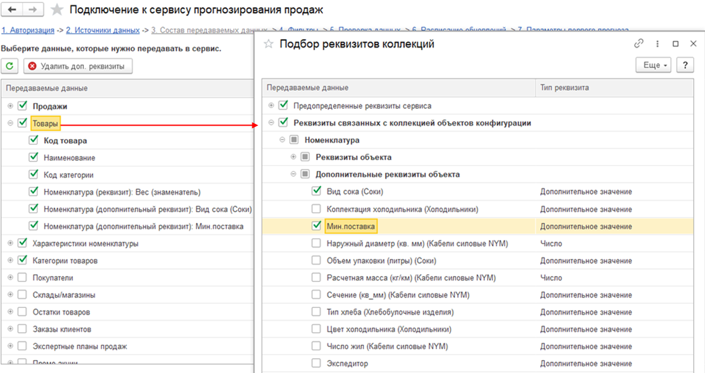
В некоторых случаях требуется детализация прогнозирования до характеристик номенклатуры. Для такой возможности в «Виде плана» предусмотрена возможность установки флажка детализации по характеристикам номенклатуры. На закладке Состав передаваемых данных в помощнике подключения доступна коллекция «Характеристики номенклатуры» и необходимые поля связи в коллекциях «Продажи», «Заказы клиентов», «Экспертные планы продаж», «Промоакции», «Сезонность».
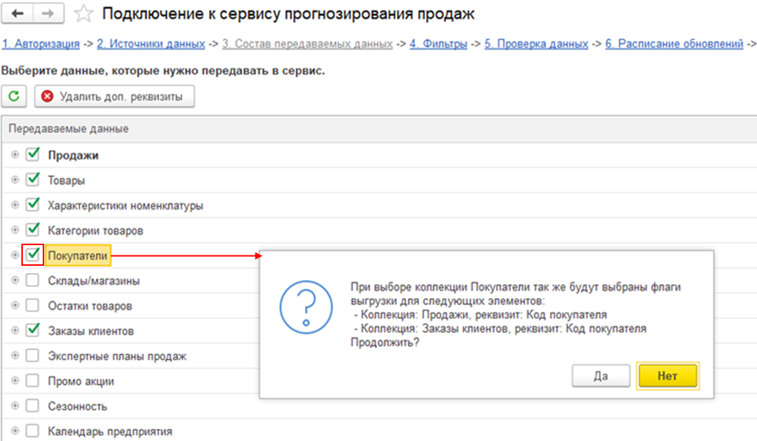
При отправке коллекций данных из информационной базы запоминаются идентификаторы коллекций, отправленных в сервис из этой базы. При работе из нескольких разных информационных баз с одной областью данных (учетной записью сервиса) в каждой базе будут запоминаться идентификаторы коллекций, отправленных именно из этой базы. Например, для разных филиалов компании, имеющих отдельные информационные базы, в сервисе будут созданы разные источники данных со своим набором коллекций для каждой базы. Каждая из информационных баз при этом может работать только с теми коллекциями, которые отправлены из нее, и не видит коллекций этой области данных, отправленных из других баз.
На закладке по составу передаваемых данных предусмотрен контроль выбора реквизитов, обеспечивающих связь между коллекциями. В случае если пользователь все же сделает некорректную настройку, дополнительный контроль предусмотрен на закладке Проверка данных.
На закладке Проверка данных есть сводная информация по выгружаемым коллекциям. Таким образом, можно не только проконтролировать наличие ошибок в настройках, но и оценить изменение объема выгружаемых данных после настройки отборов.
Можно проконтролировать объем и период выгружаемых данных с учетом настроенных фильтров.
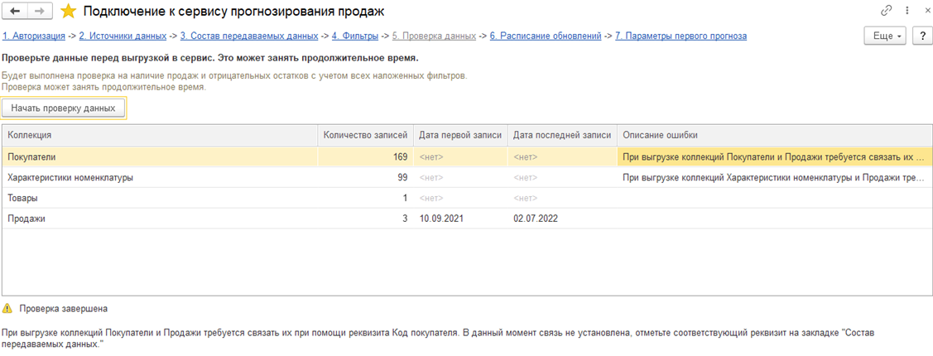

Этап 4. Фильтры
На этом этапе можно задать фильтры, ограничивающие выгрузку по товарам, партнерам и складам. В сервис будут передаваться данные только о тех товарах, которые удовлетворяют всем условиям фильтрации. Отбор на базе СКД позволяет управлять выгрузкой данных.
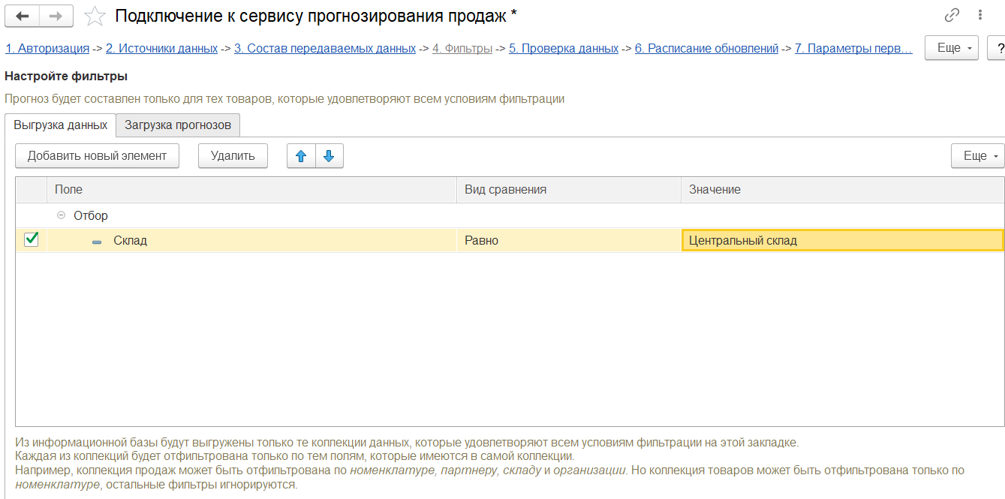
Отбор на базе СКД также позволяет управлять загрузкой прогнозов. Это может потребоваться, например, когда сервис нужно обучить на всех данных по продажам, но получать прогноз только по некоторым партнерам.
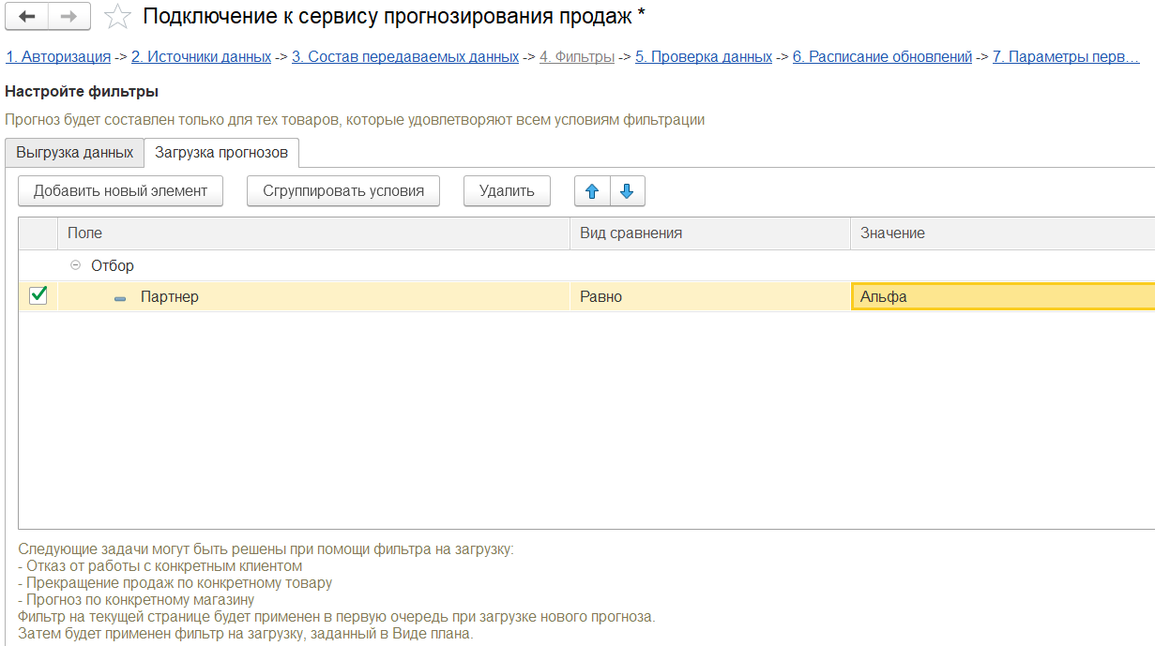

Этап 5. Проверка данных
После установки фильтров рекомендуется запустить проверку данных (команда Начать проверку данных).
Будет выполнена проверка на корректность данных для сервиса, в частности проверка на наличие отрицательных остатков. Программа будет предупреждать о найденных проблемах, но при их наличии можно будет продолжить и получить прогноз.
При проверке наличия продаж учитываются настройки источников данных и фильтров. Если обнаружена ошибка наличия продаж, ее требуется исправить. Иначе сервис не сможет работать.
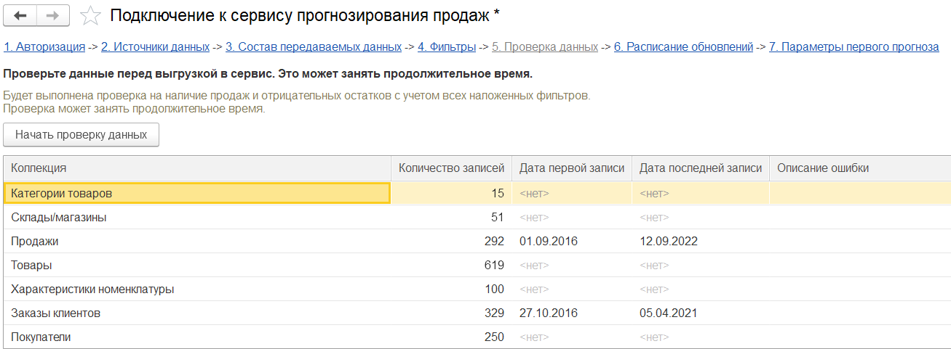

Этап 6. Расписание обновлений
Можно настроить расписание выгрузки данных в сервис (по умолчанию раз в день) и расписание опроса о наличии новых результатов прогнозирования в сервисе (по умолчанию раз в пять минут).
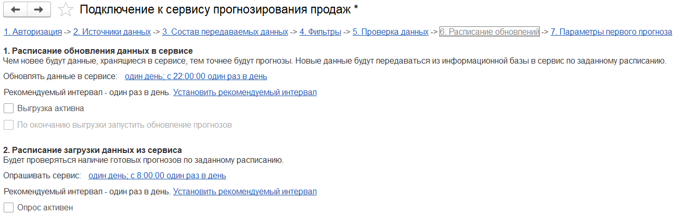

Этап 7. Параметры первого прогноза
На этом этапе необходимо выбрать или создать сценарий планирования и вид плана. Для этих справочников доступны упрощенные формы создания по нажатию на соответствующие гиперссылки.
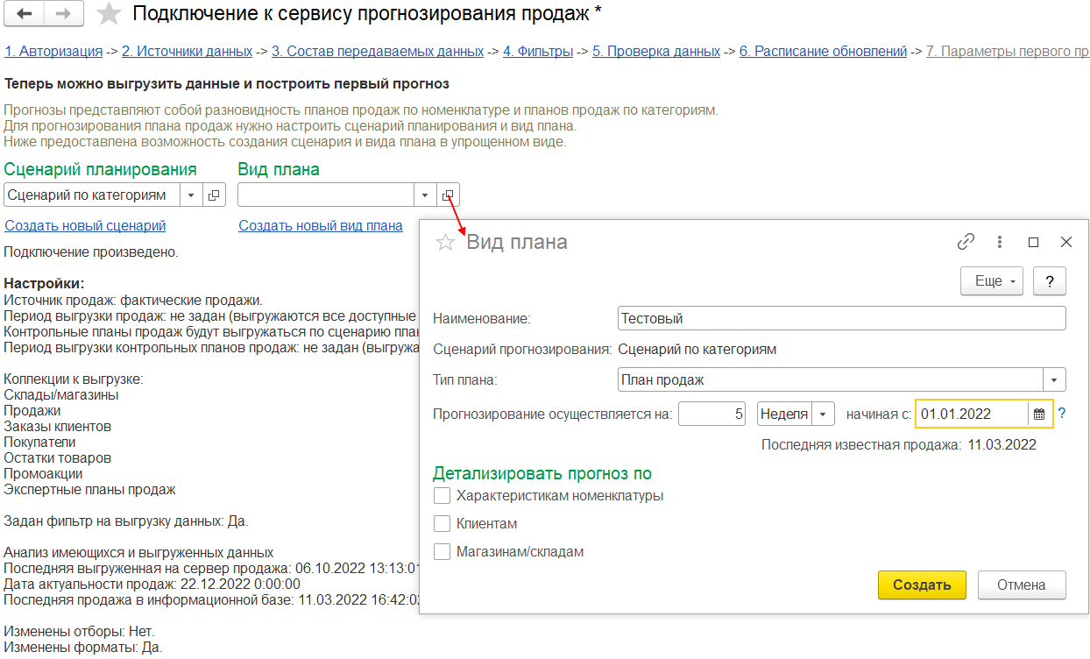
При создании нового вида плана необходимо указать дату начала прогнозирования, непосредственно следующую за последней датой продажи, либо более раннюю дату. Например, последняя продажа была 07.02.2021. Значит, можно начинать прогноз с 08.02.2021 или 01.01.2021. Но не 15.03.2021: с таким разрывом сервис не сможет предоставить прогноз.
Перед началом работы с сервисом пользователь не имеет сводной информации о планируемой выгрузке данных. Аналогично, в процессе работы требуется актуальная информация о работе сервиса прогнозирования для принятия решения о дополнительной выгрузке данных.
Для предоставления этой информации и упрощения работы с мастером подключения работа на закладке Параметры первого прогноза предусмотрена в трех сценариях:
■ Начало работы.
■ Сообщение о том, что мастер можно закрыть, после начала работы.
■ Повторная выгрузка данных.
Сводная информация показывает пользователю текущие настройки, состояние выгрузки данных и рекомендацию.
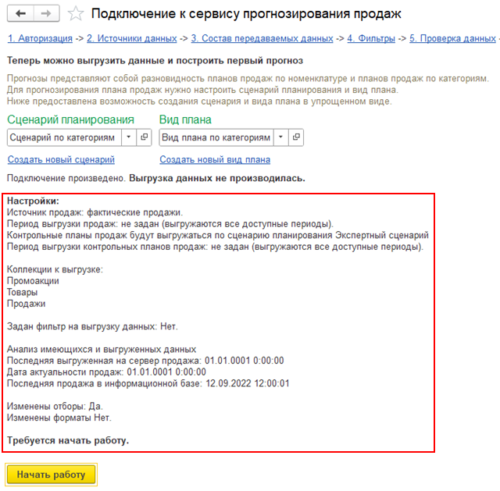
После начала работы можно закрыть форму и перейти в рабочее место сервиса прогнозирования продаж.
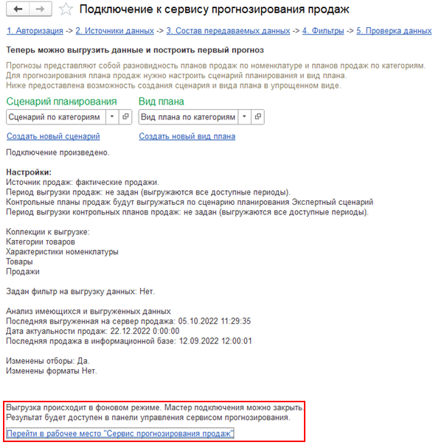
В помощнике подключения есть возможность полной выгрузки и догрузки данных вручную, предусмотрены команды для выгрузки/догрузки данных в сервис и запуска расчета прогноза. Автоматически подсвечивается команда, которая наиболее подходит в текущей ситуации по рекомендации программы.
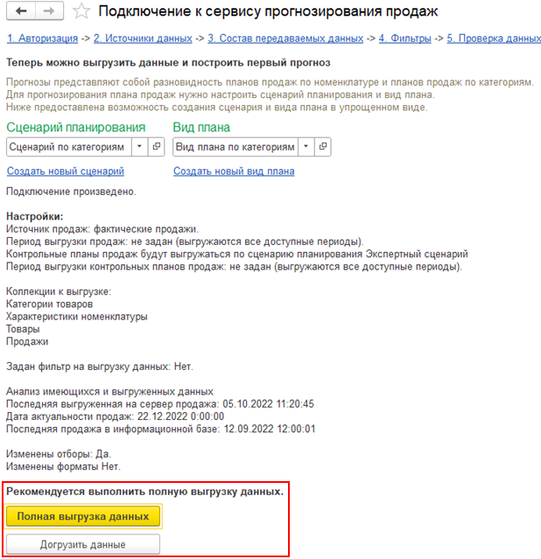

Сценарий прогнозирования/планирования и вид плана
Для определения периодичности планирования и хранения настроек предусмотрены сценарии планирования.
Для хранения настроек, в соответствии с которыми осуществляется заполнение планов, предназначены виды планов.
Можно создать несколько сценариев планирования, видов планов, если, например, требуется сравнивать прогноз с разными параметрами, или отдельно построить прогнозы по разным подмножествам данных, или построить прогнозы на разные периоды и т.п.
Предусмотрена возможность создавать и настраивать необходимые справочники непосредственно из помощника подключения к сервису прогнозирования продаж.
В новом элементе справочника Сценарий прогнозирования необходимо указать наименование и периодичность, с какой детализацией по периоду планируется создавать прогнозы. Другие настройки в данный момент не влияют на поведение сервиса прогнозирования.
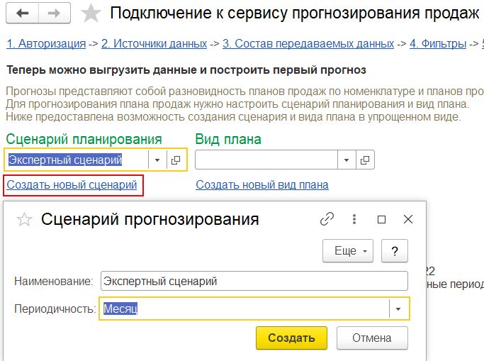
Прогнозы запрашиваются по элементам справочника Виды планов. Для такой возможности в карточке элемента Вид плана предусмотрен дополнительный вариант планирования – Путем прогнозирования (на закладке Настройки заполнения). В случае выбора этого варианта планирования на форме вида плана доступны две гиперссылки:
■ для перехода в отдельную форму настройки прогнозирования;
■ установки индивидуального отбора на загрузку из сервиса. Установить отбор можно на номенклатуру, склады или партнеров, по которым будет рассчитываться прогноз. Для этого необходимо нажать на гиперссылку не установлен (название меняется в зависимости от установки отбора) и произвести заполнение.
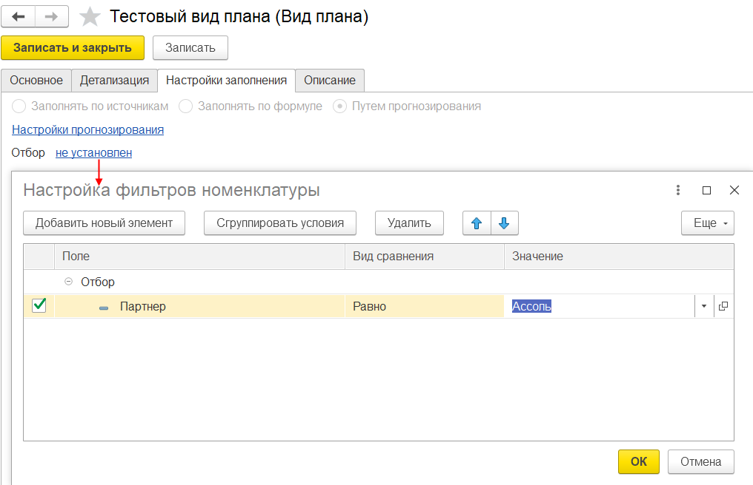
В форме настройки прогнозирования по виду плана необходимо установить:
■ Количество периодов для прогнозирования и периодичность (день, неделя, месяц). Количество периодов не может превышать объема доступной истории продаж. Если продажи в базе ведутся 10 недель, прогноз не может быть построен на больший срок.
■ Дату начала прогноза – дату, с которой следует рассчитать прогноз. Эта дата должна следовать за последней известной продажей или быть меньше ее даты. Например, продажи ведутся с 2017 года по 01.01.2021. Требуется рассчитать прогноз на несколько дней. Можно начать прогноз с 02.01.2021. Можно с 10.12.2018. Нельзя с 05.01.2021. Если выбирается периодичность «Неделя», следует установить дату на понедельник. Если «Месяц» – на первое число месяца.
Под полем установки даты начала прогноза автоматически выводится последняя известная дата продажи. Это ознакомительная информация, которая не учитывает различные отборы, которые могут быть установлены на выгрузку данных о продажах.
Остальные поля не требуется изменять, их значения по умолчанию оптимальны для начала работы. Но в дальнейшем их настройка может помочь улучшить качество прогноза.
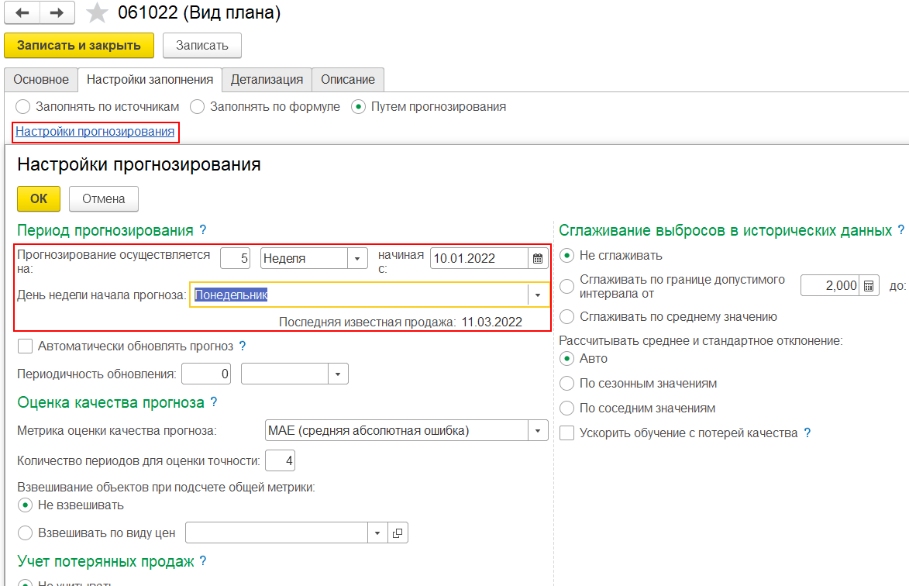
Реквизит Ускорить обучение с потерей качества – служебный, при его установке сервис будет возвращать наиболее быстрый прогноз, но его нельзя будет использовать в работе. Реквизит предназначен для отладки получения прогнозов. Установка этого флажка позволяет получить прогноз в течение нескольких минут, а не часов, отладить работу и убедиться, что все настройки выполнены корректно. Однако результат быстрого прогнозирования не рекомендуется использовать в работе, поскольку высока неточность такого прогнозирования.

Прогнозирование товарных категорий
Аналоги номенклатуры поддерживаются с помощью механизма планов продаж по категориям. Необходимо выбрать прогноз по номенклатуре или по категориям, создав вид плана соответствующего типа. В зависимости от выбранной настройки в результате прогнозирования будет создаваться либо документ План продаж по номенклатуре, либо План продаж по категориям.
В ряде случаев требуется прогноз по постоянно меняющемуся ассортименту. История продаж по отдельным товарам может быть очень короткой (имеется большой объем новинок). Потоварный прогноз в таких условиях затруднителен. Для решения этой задачи наиболее подходящий инструмент – прогнозирование продаж в разрезе товарных категорий с использованием документа План продаж по категориям.
Сервис прогнозирования будет использовать имеющийся объем продаж по «старым» товарам для формирования прогноза по товарным категориям. Далее необходимо разложить полученный план продаж по категориям в план продаж по «новым» товарам при помощи уже имеющихся инструментов. Для прогноза по товарным категориям в «Виде плана» с типом План продаж по категориям необходимо указать заполнение Путем прогнозирования.

Рабочее место «Сервис прогнозирования продаж»
Рабочее место Сервис прогнозирования продаж предназначено для запроса прогнозов из внешнего сервиса и вывода их в форму отчета. В рабочем месте можно контролировать процесс обучения по каждому виду плана, запросить новый прогноз, получить прогноз по другой модели и видеть результат прогнозирования продаж. Управление организовано через гиперссылки, которые предоставляют функции, доступные для выбранного вида плана.
Требуется выбрать сценарий прогнозирования и вид плана, настроенный для работы с сервисом прогнозирования с настройкой заполнения Путем прогнозирования. После этого появится гиперссылка Запросить новый прогноз.
С целью уведомления пользователя о том, что сейчас идет выгрузка данных, и запрета старта обучения на устаревших данных в рабочем месте сервиса прогнозирования отображается полоса выгрузки данных, которая закрывает все команды работы с прогнозами, кроме вывода уже загруженных данных.
Расчет может происходить несколько часов. При полной готовности прогноз будет загружен в информационную базу – будут созданы документы План продаж по номенклатуре или План продаж по категориям по выбранному сценарию и виду плана, которые можно просматривать и редактировать.
По нажатию на команду Сформировать прогноз будет выведен в форму отчета.
Общий вид рабочего места сервиса прогнозирования продаж после успешной выгрузки (сценарий, когда пользователь вновь зашел в программу и поменял настройки):
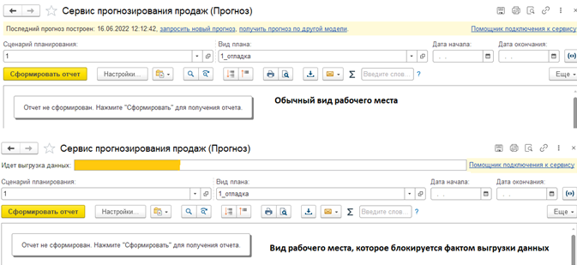
Перед запуском прогноза откроется форма расчета количества требуемых единиц квоты прогнозирования, которые будут затрачены на построение прогноза:
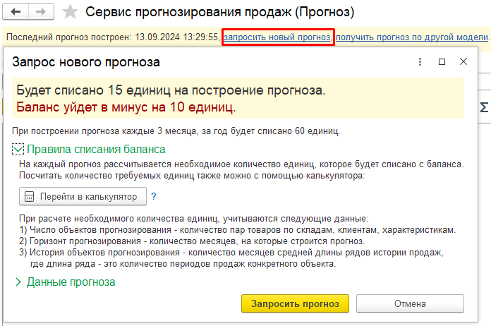
В данной форме расчета у пользователя есть возможность перейти в специальный калькулятор для расчета затрат единиц квоты прогнозирования.
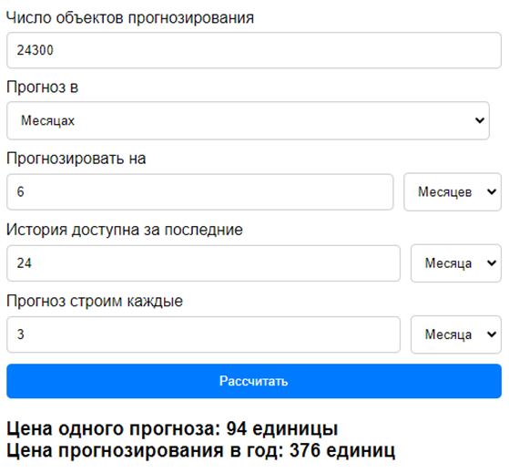
При формировании расчета требуется иметь в виду, что в окно Число объектов прогнозирования вводится число номенклатурных позиций с учетом произведения на число торговых площадей.

Получение прогнозов по другим моделям
Сервис прогнозирования позволяет выбрать, по какой модели получить прогноз. Эта функциональность востребована аналитиками, которые могут комбинировать разные модели прогнозирования в своей работе.
В целях поддержки этой функциональности в рабочем месте прогнозирования продаж есть гиперссылка Получить прогноз по другой модели, при применении которой открывается форма выбора со списком доступных моделей.
Для выбора между моделями аналитик может воспользоваться колонкой Качество, в которую записываются результаты оценки точности прогноза на тестовом периоде.
По умолчанию сервис прогнозирования всегда использует Модель 1С.
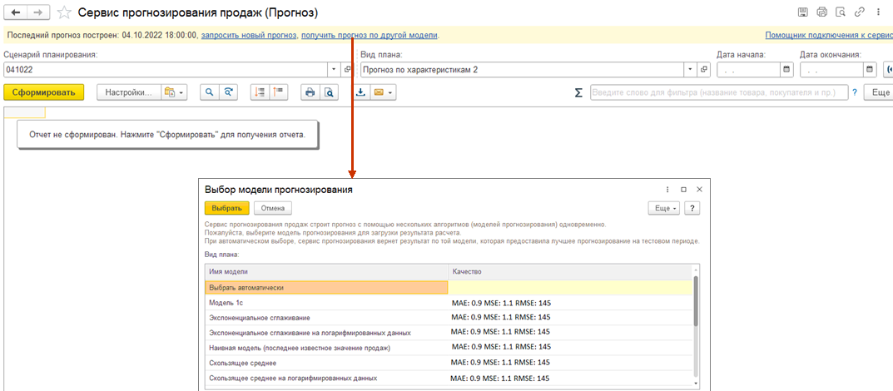

Построение отчета по прогнозу
Рабочее место Сервис прогнозирования продаж предоставляет стандартную для всех отчетов функциональность вывода отчета, его настройки, сохранения и использования собственных вариантов настроек, расчета суммы по ячейкам и др.
В рабочем месте предусмотрены следующие варианты отчета:
■ Прогноз – выводит информацию по загруженному прогнозу.
■ Прогноз с историей продаж (совместно) или (раздельно) – выводит информацию по загруженному прогнозу плюс данные по реальным продажам за некоторый прошлый период. Позволяет одновременно увидеть данные по фактическим продажам и прогноз на будущий период. Настройка Дата начала вывода факта продаж позволяет регулировать, какой объем фактических продаж необходимо отобразить. История продаж выводится со светло-голубым фоном. Прогноз продаж – с белым фоном.
■ Сравнение прогноза с экспертным планом – для этого варианта по каждой дате выводятся две колонки количества: прогнозное количество и количество из экспертного плана продажи. Таким образом, можно сравнить два отдельных прогноза.
После выбора варианта отчета следует применить команду Сформировать, после чего можно приступить к анализу результатов.
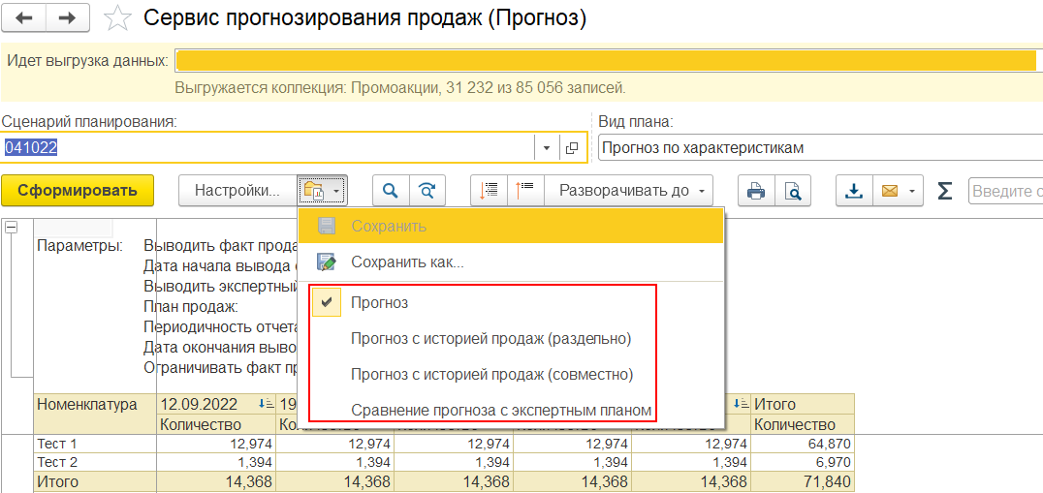
Предусмотрена возможность вывести в отчет дополнительные поля. Например, артикул, склад или дополнительный реквизит (по которому, к примеру, рассчитываются аналоги номенклатуры). Для этого можно воспользоваться стандартными возможностями по настройке отчетов.
Также доступны варианты отчета, необходимые для вывода прогнозов в разрезе товарных категорий для вида плана с типом План продаж по категориям.

Ошибки и протокол обмена
Во время расчета прогноза возможны ошибки. Некоторые из них связаны с некорректной настройкой вида плана, и в них дана информация о способе исправления.
При наличии ошибок в обучении необходимо нажать на гиперссылку Статус: ошибка обучения, что позволит узнать причину и устранить ее. Появится окно с информацией об ошибке.
Если текст ошибки не переведен на русский или непонятен, то необходимо обратиться к администратору. В обращении нужно указать текст ошибки, вид плана, с которым шла работа, а также отладочную информацию (скопировать текст из нее).
Если причина непонятна, имеется возможность в рабочем месте сервиса прогнозирования продаж нажать на гиперссылку Еще – Команды сервиса прогнозирования – Отладочная информация, что позволит получить подробную информацию для передачи в службу поддержки.
В отдельной форме предусмотрены команды для администратора (Еще – Команды сервиса прогнозирования – Команды администратора):
■ Полный сброс настроек – выполнение настройки с нуля.
■ Полная выгрузка (мягкая) – повторная выгрузка данных с перезаписью коллекций на сервере.
■ Полная выгрузка (жесткая) – повторная выгрузка данных с предварительным удалением коллекций на сервере.
■ Информация о данных на сервере – отладочная информация для выявления разницы в данных на сервере и в «1С».
■ Информация о модели – информация о том, как сервер обрабатывает данные, полученные из «1С».
Для получения дополнительной информации предусмотрены команды в рабочем месте сервиса прогнозирования продаж (подменю Еще – Команды сервиса прогнозирования):
■ Настройки сервиса – дерево основных настроек сервиса.
■ История обменов данными – в колонке Текст сообщения могут быть описаны неочевидные ошибки, а колонка Ресурс сервиса позволяет понять, при каком запросе произошла эта ошибка. Кроме того, в списке можно увидеть, какие точно данные ушли на сервере.
■ Идентификаторы моделей обучения – могут быть важными ID обучения и текст ошибки.

